F
PCT/CTC/30/19
ORIGINAL : anglais
DATE : 16 mars 2017

Traité de coopération en matière de brevets (PCT)
Comité de coopération technique

Trentième session
Genève, 8 – 12 mai 2017

Prolongation de la nomination de l’Office de la propriété intellectuelle de Singapour en qualité d’administration chargée de la recherche internationale et de l’examen préliminaire international selon le PCT

Document établi par le Bureau international

- Toutes les administrations internationales existantes ont été nommées par l’Assemblée de l’Union du PCT pour une période s’achevant le 31 décembre 2017. En 2017, l’assemblée devra donc prendre une décision en ce qui concerne la prolongation de la nomination de chaque administration internationale existante qui souhaite demander une telle prolongation, après avoir sollicité l’avis du comité (voir les articles 16.3)e) et 32.3) du PCT). On trouvera des informations concernant la procédure applicable et le rôle du comité dans le document PCT/CTC/30/INF/1.
- Le 2 mars 2017, l’Office de la propriété intellectuelle de Singapour a présenté une demande de prolongation de sa nomination en qualité d’administration chargée de la recherche internationale et d’administration chargée de l’examen préliminaire international selon le PCT. Cette demande est reproduite à l’annexe du présent document.
- Le comité est invité à faire part de son avis sur cette question.

[L’annexe suit]
Demande de prolongation de la nomination
de l’Office de la propriété intellectuelle de Singapour
en qualité d’administration chargée de la recherche internationale
et de l’examen préliminaire international selon le PCT

1. Informations générales

1.1 Nom de l’office

Office de la propriété intellectuelle de Singapour (IPOS)

1.2 Session de l’assemblée à laquelle la nomination a été demandée

Quarante-sixième session (27e session extraordinaire), Genève, 22 – 30 septembre 2014.

2. Critères matériels : exigences minimales applicables à la nomination

2.1 Capacité en matière de recherche et d’examen

En vertu des règles 36.1.i) et 63.1.i) du PCT, l’office national ou l’organisation intergouvernementale doit avoir au moins cent employés à plein temps possédant des qualifications techniques suffisantes pour procéder à la recherche et à l’examen.
En novembre 2016, l’IPOS dispose de 102 examinateurs de brevets à plein temps, dont plus de 90% sont titulaires d’un doctorat. Ils proviennent d’établissements universitaires de premier plan du monde entier, comme l’Université nationale de Singapour, l’Université de technologie de Nanyang (Singapour), l’Université Johns Hopkins (États-Unis d’Amérique), l’Imperial College London (Royaume-Uni), l’Université technique de Munich (Allemagne), l’Université Monash (Australie), l’Université de Pékin (Chine), l’Université de Tsinghua (Chine) et l’Université de Zhejiang (Chine). En outre, la plupart ont publié dans des revues de forte influence et nombre d’entre eux sont cités en tant que co-inventeurs dans des demandes de brevet.
Ci-dessous figure un décompte des examinateurs de brevets de l’IPOS répartis par domaine technique.
Domaine technique | Nombre (équivalent plein temps) | Expérience moyenne en tant qu’examinateurs (années)
Ingénierie et physique | 23 | 4
Technologies de l’information et de la communication | 16 | 4
Chimie et matériaux | 36 | 4
Biotechnologie et science biomédicale | 27 | 4
Total | 102

L’IPOS emploie des examinateurs de brevets expérimentés qui avaient déjà travaillé dans des offices de propriété intellectuelle, par exemple en Australie, au Royaume-Uni, au Japon, au Canada et en Chine. Parmi les domaines d’expertise et d’expérience des examinateurs figurent la recherche et l’examen (notamment au sein d’une administration chargée de la recherche internationale ou d’une administration chargée de l’examen préliminaire international), la formation, les audiences, la gestion de la qualité, la planification stratégique, les politiques et l’informatique en matière de brevets.

2.2 Formation et développement axés sur les compétences

L’IPOS a mis au point un cadre de compétences applicable aux examinateurs de brevets et définissant les connaissances, les compétences, le jugement et les qualités que les examinateurs doivent posséder pour effectuer leur travail de manière efficace. Les stratégies de formation et de développement reposent sur ce cadre de compétences et visent à favoriser le développement individuel et institutionnel.
L’IPOS s’est associé à l’Office européen des brevets (OEB) et l’Office japonais des brevets (JPO) pour élaborer et exécuter des programmes de formation à l’intention de son groupe pilote d’examinateurs. Il a en outre fait appel à des praticiens chevronnés, possédant plus de 15 ans d’expérience, pour compléter la formation des examinateurs et superviser étroitement leur travail. Afin d’assurer la continuité de la formation, l’IPOS s’est ensuite associé à l’OEB et à l’Office des brevets et des marques des États-Unis d’Amérique (USPTO) pour développer ses capacités de formation internes. Des examinateurs qui avaient une expérience de l’enseignement ont été désignés et ont reçu une formation spécialisée en vue de devenir formateurs. Ces formateurs internes ont, en collaboration avec les examinateurs chevronnés de l’IPOS et des conférenciers invités, mis au point un programme de formation structuré, commun à l’IPOS et l’OEB, à l’intention des nouveaux examinateurs stagiaires. Après la nomination de l’IPOS en qualité d’administration chargée de la recherche internationale et administration chargée de l’examen préliminaire international, un programme spécial de quatre jours a été élaboré en vue de former les examinateurs aux procédures propres au PCT.
La formation continue est également incluse dans la stratégie de formation de l’IPOS pour faire en sorte que les examinateurs continuent à gagner en expérience et restent en phase avec l’évolution de la propriété intellectuelle et le progrès technique. Les examinateurs ont de nombreuses possibilités d’assister à des cours et à des conférences, sur place et à l’étranger. Une équipe apprentissage et développement a en outre été créée qui vise à trouver des ateliers et des formations pertinents pour la formation et le développement professionnels.
Par ailleurs, l’IPOS collabore avec d’autres offices à la mise en place d’un programme d’échange pour les examinateurs. Les visites réciproques permettent aux examinateurs de deux offices de partager et de comparer les pratiques en vigueur dans leurs offices respectifs et d’apprendre les uns des autres en termes de capacité de recherche et d’examen. L’IPOS a eu le privilège d’accueillir, pendant des périodes allant d’une semaine à six mois, des examinateurs de l’OEB et du JPO possédant une grande expérience dans divers domaines techniques. Les examinateurs de l’IPOS ont aussi été envoyés dans d’autres offices (l’USPTO, le JPO, et l’Office allemand des brevets et des marques (DPMA)) afin de travailler sur de vraies demandes de brevet et d’échanger sur les conclusions avec leurs homologues dans d’autres offices. De plus, l’IPOS organise régulièrement des ateliers sur l’harmonisation des pratiques à l’intention des examinateurs de brevets des pays membres de l’Association des nations de l’Asie du Sud-Est (ASEAN). Le prochain se tiendra à Singapour en mars 2017 et réunira sur une durée de trois jours des examinateurs qui pourront échanger des données d’expérience et examiner des questions d’intérêt commun sur notre plateforme régionale de partage du travail, le programme de coopération en matière d’examen des brevets de l’ASEAN (ASPEC).
Le tableau ci-dessous présente une vue d’ensemble du programme de formation d’un examinateur de brevets de l’IPOS.
Formation officielle |  | Sujet | Durée
 | 1 | Initiation | 1 semaine
 | 2 | Droit des brevets | 3 semaines
 | 3 | Classement des brevets | 1 semaine
 | 4 | Critères de brevetabilité | 3 semaines
 | 5 | Recherche et examen  - Rédaction des revendications  - Stratégie de recherche, plateformes et bases de données  - Rédaction des opinions | 11 semaines
 | 6 | Pratique en matière de recherche et d’examen | 2 semaines
 | Évaluation au moyen d’un examen écrit |  | 1 semaine
 | Préparation à la formation en cours d’emploi, constitution des équipes |  | 2 semaines
 | Procédures propres au PCT |  | 4 jours
 | Total |  | 24 semaines (6 mois)
Formation en cours d’emploi | Formation dispensée par des examinateurs expérimentés en conditions réelles |  | Jusqu’à 12 mois
Évaluation globale | Évaluation fondée sur les exigences énoncées dans le cadre de compétences applicable aux examinateurs de brevets
Formation continue des examinateurs par le biais de divers programmes

2.3 Systèmes de recherche et documentation minimale du PCT

En vertu des règles 36.1.ii) et 63.1.ii) du PCT, l’office national ou l’organisation intergouvernementale doit avoir en sa possession au moins la documentation minimale de la règle 34, ou avoir accès à cette documentation minimale, laquelle doit être disposée d’une manière adéquate aux fins de la recherche et se présenter sur papier, sur microforme ou sur un support électronique.
L’IPOS a établi une série complète de plateformes assorties de leurs extensions, qui couvrent à la fois la documentation de brevets et la littérature non-brevet. Ensemble, elles donnent aux examinateurs accès à la documentation minimale visée à la règle 34 du règlement d’exécution du PCT, mais pas seulement.
Les examinateurs ont accès aux plateformes suivantes :
a. le système de recherche de l’OEB, EPOQUENet, donnant accès au Derwent World Patent Index (DWPI);
b. un système de recherche commercial à large couverture dénommé Questel Orbit;
c. STN, un système de recherche commercial dédié aux recherches dans le domaine de la chimie et de la biotechnologie; et
d. d’autres bases de données de littérature non-brevet, dont le China Academic Journals de la China National Knowledge Infrastructure (CNKI), IEEE Xplore d’IEEE et Scopus d’Elsevier.
Ces plateformes sont reliées à la documentation de brevets de plus de 80 pays et administrations (dont l’Organisation Mondiale de la Propriété Intellectuelle (OMPI), la Chine, l’OEB, l’Allemagne, le Japon, la République de Corée, la Russie, le Royaume-Uni, les États-Unis d’Amérique et Singapour) dans de nombreuses langues (dont le chinois, l’anglais, le français, l’allemand, le japonais, le coréen, le russe et l’espagnol).
L’IPOS réexamine périodiquement son système de recherche et ses bases de données consultables par abonnement afin de s’assurer de leur qualité, de leur pertinence et de leur efficacité. De nouvelles ressources sont passées en revue par le Bureau des normes en matière de recherche de l’IPOS et, le cas échéant, ajoutées à celles qui sont accessibles aux examinateurs afin d’élargir la portée des recherches.
Les examinateurs ont reçu une formation complète à l’utilisation du système de recherche de la part des prestataires de service. Des remises à niveau ou des cours avancés concernant un domaine technique spécifique sont régulièrement proposés pour veiller à ce que les examinateurs restent en phase avec l’utilisation des systèmes de recherche et des bases de données.

2.4 Langues dans lesquelles les demandes régionales peuvent être déposées et traitées

En vertu des règles 36.1.iii) et 63.1.iii), cet office ou cette organisation doit disposer d’un personnel capable de procéder à la recherche et à l’examen dans les domaines techniques requis et possédant au moins les connaissances linguistiques nécessaires à la compréhension des langues dans lesquelles la documentation minimale de la règle 34 est rédigée ou traduite.
L’IPOS a pris ses fonctions d’administration chargée de la recherche internationale, de l’examen préliminaire international et de la recherche internationale supplémentaire selon le PCT le 1er septembre 2015. En sa qualité d’administration chargée de la recherche internationale et de l’examen préliminaire international, il acceptait alors pour seule langue l’anglais, tandis qu’en sa qualité d’administration chargée de la recherche internationale supplémentaire, il acceptait aussi le chinois. Le 1er octobre 2016, l’IPOS a accompli des progrès et, en sa qualité d’administration chargée de la recherche internationale et de l’examen préliminaire international, accepté une autre langue pour le dépôt des demandes : le chinois.
Tous les examinateurs parlent couramment l’anglais, qui est la langue de travail officielle à Singapour, et plus de 35% d’entre eux maîtrisent parfaitement le chinois. L’IPOS est donc en mesure d’effectuer des recherches et d’examiner des documents sur l’état de la technique en chinois. Étant donné que le volume de cette documentation ne cesse d’augmenter, l’aptitude à effectuer des recherches en texte intégral et à procéder à un examen des documents en chinois favorisera l’exhaustivité et la précision des travaux de recherche et d’examen selon le PCT.

3. Gestion de la qualité

En vertu des règles 36.1.iv) et 63.1.iv) du PCT, cet office ou cette organisation doit disposer d’un système de gestion de la qualité et de dispositions internes en matière d’évaluation conformément aux règles communes de la recherche internationale.
Depuis 2013, le Service de recherche et d’examen en matière de brevets de l’IPOS met en œuvre des procédures de gestion de la qualité conformes aux normes ISO aux fins des services de recherche et d’examen. La certification selon la norme ISO 9001:2008 des services de recherche et d’examen a été officiellement obtenue en novembre 2014. Par la suite, le Service de recherche et d’examen s’est soumis avec succès aux audits externes de 2015 et de 2016, qui n’ont rien révélé de majeur. Le Bureau de gestion de la qualité prépare actuellement une transition de la norme ISO 9001:2008 à la norme ISO 9001:2015 et vise à obtenir la certification selon la nouvelle norme avant la fin du mois d’octobre 2017.
En réponse à la circulaire C. PCT 1483 du Bureau international, l’IPOS a récemment soumis un rapport annuel décrivant dans le détail son système de gestion de la qualité, conformément au chapitre 21 des Directives concernant la recherche internationale et l’examen préliminaire international selon le PCT.
La politique de l’IPOS en matière de qualité consiste à travailler de concert avec ses clients pour assurer la fourniture de produits et services de qualité de manière efficace et uniforme. L’IPOS est déterminé à améliorer en permanence ses systèmes, ses pratiques et ses programmes afin d’octroyer des droits de propriété intellectuelle solides, propres à favoriser un environnement dynamique et fructueux pour la propriété intellectuelle à Singapour.
L’objectif de l’IPOS est de fournir des produits et services de qualité en matière de recherche et d’examen, qui soient valides et fiables, et livrés de manière efficace et pragmatique.

3.1 Validité et fiabilité de la recherche et de l’examen

L’IPOS considère qu’une recherche est valide lorsqu’elle s’inscrit dans le cadre d’une stratégie appropriée et repose sur des sources d’information détaillées et faisant foi. Une recherche est considérée comme fiable lorsqu’elle est suffisamment documentée pour permettre l’obtention de résultats reproductibles et homogènes.
Un examen est valide lorsque le droit est interprété correctement et appliqué logiquement pour parvenir à une décision cohérente, et que cette décision et ses motivations sont communiquées clairement au client. Un examen est fiable lorsque les examinateurs appliquent une démarche uniforme fondée sur des directives ouvertes et transparentes, et lorsque les arguments pris en considération pour parvenir à une décision ont été consignés de manière suffisamment précise pour prouver que les directives ont effectivement été suivies au cours de l’examen.
Avant de procéder à la recherche et à l’examen concernant une demande internationale, une équipe de recherche composée de trois membres (un premier examinateur, un deuxième examinateur et un examinateur chevronné) est formée en vue de discuter de la stratégie de recherche et des différentes questions de fond liées à la demande. L’examinateur a l’obligation de consigner dans un document interne la stratégie de recherche de documentation, les résultats de la recherche, un court fragment de la documentation pertinente sur l’état de la technique, et les observations faites pendant l’examen. Ce document interne servira à faciliter un processus de contrôle de la qualité passant par “trois paires d’yeux” (voir le schéma ci-dessous), obligatoire pour tous les rapports établis selon le PCT.
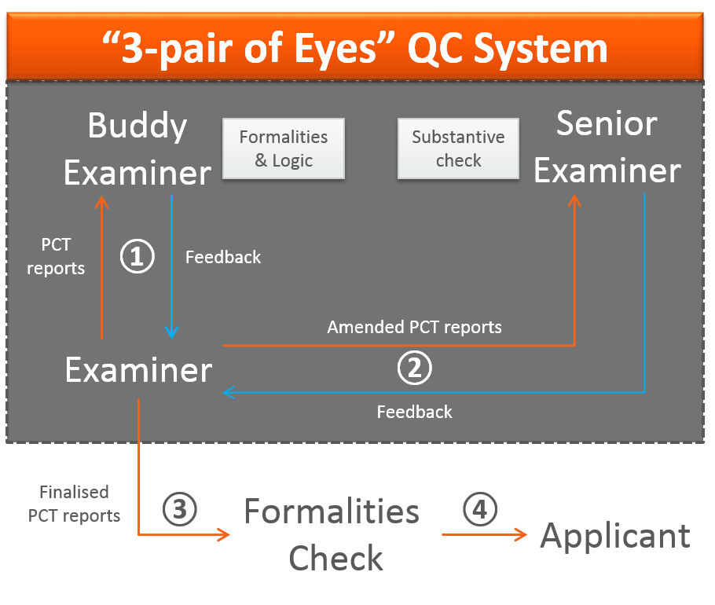
Une fois le projet de rapport terminé, le premier examinateur l’envoie au deuxième pour que celui-ci contrôle la logique des arguments et les conditions de forme. Le deuxième examinateur peut formuler des commentaires et apporter des changements en mode “suivi des modifications”, avant de renvoyer le projet de rapport au premier pour étude. Le premier examinateur peut alors modifier le projet sur la base des commentaires reçus avant de le soumettre à l’examinateur chevronné pour un dernier contrôle qualité. Le processus final de contrôle de la qualité est itératif et ne s’achève que sur approbation de l’examinateur chevronné. Les rapports finalisés sont alors soumis à un dernier cycle de vérification des conditions de forme avant d’être transmis au déposant.
Le degré de conformité est évalué sur la base d’une série de paramètres relatifs à la validité et à la fiabilité. Des commentaires ayant trait à la qualité du travail, ainsi que des directives mises à jour et des notes de procédure, sont régulièrement proposés à des fins de cohérence et d’amélioration de la qualité.

3.2 Efficacité – volonté de respecter les délais

Les produits et services sont fournis de manière efficace lorsqu’ils sont livrés en temps voulu. Depuis qu’il a pris ses fonctions d’administration chargée de la recherche internationale et de l’examen préliminaire international en septembre 2015, l’IPOS est résolu à transmettre tous les rapports dans les délais prévus par le règlement d’exécution du PCT, et procède régulièrement à un examen de ses procédures afin d’empêcher que des rapports ne soient rendus en retard. Depuis le début de ses opérations, l’IPOS affiche de bons résultats en termes de respect des délais. En 2015, il est arrivé premier parmi toutes les administrations chargées de la recherche internationale, en remettant 100% de ses rapports de recherche internationale dans le délai de 90 jours prescrit.
L’IPOS dispose d’un système de surveillance qui renseigne sur les délais restant pour tous les rapports remis selon le PCT. Des vérifications sont effectuées chaque semaine pour s’assurer que tous les rapports seront soumis dans les délais impartis. Deux semaines avant toute échéance, des messages électroniques ou notifications individualisés sont envoyés aux examinateurs pour leur rappeler les délais.

3.3 Pragmatisme

Conformément à sa volonté de fournir des services de qualité aux demandeurs, l’IPOS attend des examinateurs qu’ils fassent preuve de pragmatisme et de bon sens dans le cadre de la livraison de produits et de la prestation de services auprès des clients.

3.4 Bureau chargé de la mise en œuvre des fonctions d’administration internationale

En 2014, en préparation de sa nomination en qualité d’administration chargée de la recherche internationale et d’administration chargée de l’examen préliminaire international, l’IPOS a établi un Bureau chargé de la mise en œuvre des fonctions d’administration internationale. À la suite de la nomination de l’IPOS, le Bureau s’est penché sur la schématisation des processus opérationnels, la préparation de directives (administratives, mais aussi relatives à la recherche et à l’examen), la formation aux procédures, les préparatifs en vue de l’application des documents types du PCT, et l’adaptation de l’infrastructure informatique en vue de la mise en œuvre du système ePCT. Depuis que l’IPOS a pris ses fonctions d’administration chargée de la recherche internationale et d’administration chargée de l’examen préliminaire international, le Bureau continue de s’employer à rationaliser et actualiser les procédures opérationnelles et les directives, conformément aux modifications des textes et des directives du PCT.

4. Champ d’application visé

Les langues acceptées par l’IPOS en sa qualité d’administration chargée de la recherche internationale, d’administration chargée de l’examen préliminaire international et d’administration chargée de la recherche internationale supplémentaire, sont l’anglais et le chinois.
Les offices récepteurs suivants ont reconnu l’IPOS comme leur administration compétente chargée de la recherche internationale et de l’examen préliminaire international :
1) Cambodge : Département de la propriété industrielle du Cambodge
2) Indonésie : Direction générale de la propriété intellectuelle de l’Indonésie
3) Japon : Office japonais des brevets
4) Mexique : Institut mexicain de la propriété industrielle
5) États-Unis d’Amérique : Office des brevets et des marques des États-Unis d’Amérique
6) Viet Nam : Office national de la propriété intellectuelle du Viet Nam

5. Stratégies nationales d’innovation et énoncé des motivations

Au début des années 90, Singapour a entamé un parcours en matière d’innovation qui constitue le fondement essentiel de son secteur de la recherche-développement (R-D). Singapour enregistre une densité de population de 7807 personnes par kilomètre carré et accueille sur son sol plus de 190 000 entreprises, allant de sociétés de petite et moyenne taille à des multinationales, qui y déploient leurs activités d’innovation. En 2015, le produit intérieur brut (PIB) de Singapour s’élevait à 292,74 milliards de dollars des États-Unis d’Amérique (402,50 milliards de dollars singapouriens), ce qui représentait 0,47% de l’économie mondiale et un PIB par habitant de 85 382,30 dollars singapouriens. En 2014, la part de l’ensemble des dépenses brutes de R-D dans le PIB de Singapour s’élevait à 2,2%, soit 8,5 milliards de dollars singapouriens. Les investissements engagés dans la R-D ont entraîné la création d’emplois à forte valeur ajoutée à Singapour, et en 2014, 42 100 emplois liés à la R-D ont été créés à Singapour, parmi lesquels des postes de chercheurs, d’ingénieurs, de chercheurs non diplômés, de techniciens et de personnel d’appui. En ce qui concerne 2016, Singapour a dévoilé le plan quinquennal RIE 2020 (Research, Innovation and Enterprise), destiné à injecter 19 milliards de dollars singapouriens en vue de soutenir les efforts déployés dans le domaine de la R-D, soit 3 milliards de dollars singapouriens de plus que le plan RIE 2015 qui avait été présenté en 2011. Le plan RIE 2020 vise à promouvoir la reconnaissance de l’innovation et des technologies dans les entreprises, et à encourager la croissance économique en créant de la valeur. Singapour est bien placée pour soutenir l’écosystème de propriété intellectuelle de l’IPOS, compte tenu de l’attention toute particulière que l’IPOS accorde à la R-D.
Le Gouvernement de Singapour a récemment publié le rapport du Comité sur l’économie du futur, qui met en évidence plusieurs recommandations en faveur de la normalisation du protocole IP, qui permettrait de rationaliser le processus de commercialisation dans le cadre de la R-D. Ce rapport montre les efforts déployés par Singapour en vue d’une plus grande reconnaissance de la propriété intellectuelle et de son rôle crucial pour la promotion de l’innovation, qui constitue le moteur de croissance à venir de Singapour. Dans sa déclaration concernant le budget pour l’année fiscale 2017, le Gouvernement de Singapour a en outre souligné les mesures prises pour améliorer l’accès à la propriété intellectuelle, dans le cadre desquelles l’IPOS et l’intermédiaire sur la propriété intellectuelle collaboreront en vue d’analyser et de regrouper les droits de propriété intellectuelle complémentaires de Singapour et de l’étranger. Par ailleurs, des incitations au développement de la propriété intellectuelle mettant l’accent sur sa commercialisation ont été introduites afin d’encourager l’innovation. Cette attention portée à l’innovation sous-tend l’augmentation continue des activités en matière de brevets, notamment des activités selon le PCT. S’agissant de ces dernières, une grande part des demandes traitées provenait d’universités en 2015, tandis qu’environ 30% provenaient d’institutions gouvernementales et d’organismes de recherche.
Singapour est un État contractant du PCT depuis 1995, l’IPOS agissant en tant qu’office récepteur du PCT à Singapour. L’IPOS a une bonne connaissance des opérations du PCT étant donné qu’il traite un volume important de demandes selon le PCT. Selon les dernières statistiques en date de l’OMPI, Singapour se classait au douzième rang (en 2014) pour le nombre d’ouvertures de la phase nationale du PCT, et parmi les vingt premiers (en 2015) pour le nombre de demandes selon le PCT instruites en tant qu’office récepteur. En outre, Singapour s’est classée parmi les 10 premiers offices récepteurs pour le respect des délais de transmission des demandes selon le PCT au Bureau international et aux administrations chargées de la recherche internationale. Depuis qu’il a pris ses fonctions d’administration chargée de la recherche internationale et d’administration chargée de l’examen préliminaire international, le 1er septembre 2015, l’IPOS a délivré plus de 400 rapports de recherche internationale. D’après ce qui ressort des dernières statistiques de l’OMPI sur le PCT, Singapour s’est classée au premier rang pour le respect des délais de transmission des rapports de recherche internationale au Bureau international en 2015, et devrait se classer parmi les trois premiers en 2016. Avec l’accent mis sur le renforcement des capacités dans le domaine de la recherche et de l’examen en matière de brevets, l’IPOS ne doute pas qu’il a les moyens de continuer à jouer un rôle actif dans le système du PCT en assumant les fonctions d’administration chargée de la recherche internationale et d’administration chargée de l’examen préliminaire international.
Outre sa connaissance du système du PCT, l’IPOS agissant en qualité d’administration chargée de la recherche internationale et d’administration chargée de l’examen préliminaire international contribuera à répondre à la forte augmentation de la demande de travaux de recherche et d’examen selon le PCT, en particulier en Asie du Sud-Est. Les demandes selon le PCT augmentent depuis cinq années consécutives et ont atteint un nombre record de 218 000 en 2015. Le 2 février 2017, le PCT a marqué une nouvelle étape en publiant en un temps record sa trois millionième demande déposée. Cette tendance est largement imputable à l’Asie, d’où provenaient 43,5% de toutes les demandes déposées en 2015. Parmi les six principales régions géographiques, l’Asie a de loin enregistré la plus forte augmentation dans le dépôt des demandes (+9% en 2015). L’établissement en 2015 de la Communauté économique de l’ASEAN ayant marqué un tournant dans l’intégration économique régionale, il devrait tirer la croissance économique régionale et, partant, l’augmentation de l’activité en matière de brevets dans la région. La forte croissance du nombre de demandes selon le PCT émanant des pays membres de l’ASEAN et de Singapour devrait donc se poursuivre. L’IPOS agissant en qualité d’administration chargée de la recherche internationale et d’administration chargée de l’examen préliminaire international continuera à répondre à la demande de l’Asie, et notamment des pays membres de l’ASEAN, alors que l’activité dans le domaine du PCT continue de s’intensifier, non seulement en matière de services de recherche et d’examen, mais également en termes d’activités de sensibilisation au système du PCT et de promotion de son utilisation.
Par ailleurs, le rôle de l’IPOS en tant qu’administration chargée de la recherche internationale et de l’examen préliminaire international sera en synergie avec les efforts qu’il déploie dans la région de l’ASEAN en vue de réduire la charge de travail et d’améliorer la qualité et l’efficacité de la recherche et de l’examen en matière de brevets. Ce rôle viendra en particulier compléter les responsabilités assumées par l’IPOS au niveau régional dans le cadre du programme ASPEC visant à renforcer le partage des tâches et à instaurer des pratiques communes à l’intention des examinateurs de brevets.

Carte montrant les États voisins

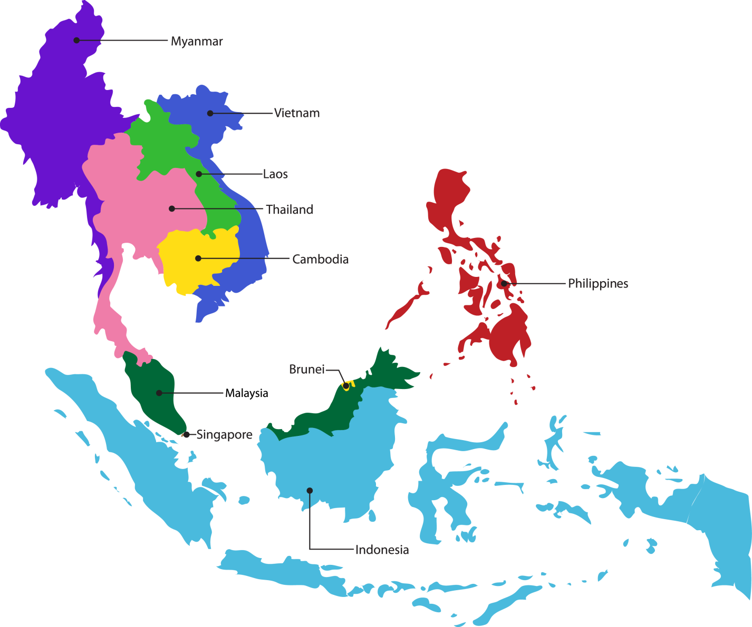

6. Profil des demandes de brevet

6.1 Nombre de demandes nationales reçues – par domaine technique :

Domaine technique/Année | 2012 | 2013 | 2014 | 2015 | 2016
Chimie de base | n.d. | 1 270 | 1 224 | 1 197 | 1 328
Biotechnologie |  | 1 508 | 1 497 | 1 648 | 1 577
Génie chimique |  | 1 103 | 1 343 | 1 086 | 1 015
Écotechnologie |  | 297 | 354 | 389 | 339
Chimie alimentaire |  | 486 | 400 | 438 | 331
Chimie macromoléculaire, polymères |  | 925 | 967 | 1 010 | 910
Matériaux, métallurgie |  | 418 | 450 | 435 | 403
Technologie des microstructures, nanotechnologie |  | 60 | 68 | 58 | 65
Chimie fine organique |  | 2 443 | 2 839 | 2 683 | 2 538
Produits pharmaceutiques |  | 3 760 | 4 123 | 4 490 | 4 096
Technique de surface, revêtement |  | 532 | 481 | 468 | 466
Techniques audiovisuelles |  | 440 | 483 | 386 | 293
Techniques de communication de base |  | 80 | 58 | 62 | 52
Informatique |  | 755 | 601 | 840 | 944
Communication numérique |  | 515 | 470 | 500 | 483
Machines, appareils et énergie électriques |  | 637 | 541 | 593 | 550
Méthodes de traitement des données à des fins de gestion |  | 308 | 287 | 303 | 324
Semi-conducteurs |  | 871 | 786 | 731 | 845
Télécommunications |  | 441 | 509 | 399 | 215
Analyse de matériels biologiques |  | 244 | 210 | 221 | 206
Dispositifs de commande |  | 193 | 214 | 238 | 225
Techniques de mesure |  | 855 | 745 | 894 | 825
Technologie médicale |  | 813 | 753 | 874 | 761
Optique |  | 431 | 450 | 347 | 292
Moteurs, pompes, turbines |  | 241 | 471 | 308 | 210
Manutention |  | 508 | 547 | 490 | 450
Machines-outils |  | 341 | 348 | 262 | 331
Éléments mécaniques |  | 310 | 276 | 271 | 312
Autres machines spéciales |  | 478 | 471 | 451 | 468
Machines à fabriquer du papier et des textiles |  | 161 | 115 | 96 | 107
Procédés et appareils thermiques |  | 155 | 211 | 127 | 157
Transport |  | 329 | 338 | 405 | 393
Génie civil |  | 784 | 644 | 788 | 782
Meubles, jeux |  | 216 | 254 | 193 | 165
Autres biens de consommation |  | 214 | 282 | 251 | 276
Données extraites le 10/02/2017 sur la base de la date de présentation des demandes.
* Nombre de subventions par groupe de technologies.
* Une demande peut relever de plusieurs catégories de la classification internationale des brevets (CIB) et peut par conséquent être comptabilisée plusieurs fois dans les groupements.

6.2 Nombre de demandes nationales reçues – par voie de dépôt :

Année  Voie | 2012 | 2013 | 2014 | 2015 | 2016
Premier dépôt national/  priorité interne | 627 | 641 | 837 | 1 056 | 1 180
Priorité selon la Convention de Paris | 904 | 902 | 864 | 919 | 888
Demandes divisionnaires | 1 484 | 1 621 | 1 489 | 1 575 | 1 872
Phase nationale du PCT | 6 672 | 6 558 | 7 123 | 7 264 | 7 040
Total | 9 687 | 9 722 | 10 313 | 10 814 | 10 980
Données extraites sur la base de la date de présentation des demandes.

6.3 Délai moyen d’instruction des demandes de brevet nationales :
En moyenne, chaque notification de l’IPOS est transmise dans un délai de six mois, et le délai de satisfaction d’une demande est de 30 mois à compter de sa présentation. Toutefois, l’IPOS propose une procédure accélérée qui permet aux demandes remplissant certaines conditions, comme les demandes déposées pour la première fois à Singapour, d’être satisfaites dans un délai d’un an. Dans le cadre de cette procédure accélérée, les demandes font généralement l’objet d’une première notification de l’IPOS dans un délai de 60 jours.

6.4 Demandes nationales en attente de traitement :
À Singapour, le déposant peut, en fonction de ses besoins, déposer une demande de recherche et d’examen selon différentes approches, à savoir :

- Demande de recherche à l’aide du Formulaire de brevet n° 10
  - Un déposant peut déposer une simple demande de recherche et décider si un examen est nécessaire après avoir étudié le rapport de recherche.

- Demande de recherche et d’examen à l’aide du Formulaire de brevet n° 11
  - Un déposant peut déposer en même temps une demande de recherche et d’examen.

- Demande d’examen à l’aide du Formulaire de brevet n° 12
  - Un déposant peut décider de procéder à un examen après avoir étudié le rapport de recherche.

- Demande d’examen supplémentaire à l’aide du Formulaire de brevet n° 12A
  - Un déposant peut se fonder sur une série de rapports étrangers positifs ou sur un brevet accordé pour déposer une demande d’examen supplémentaire.

Le tableau ci-dessous indique le volume de demandes nationales en attente de traitement par l’IPOS, en fonction des différentes stratégies de recherche et d’examen décrites au paragraphe précédent. Les nombres indiqués sont corrects en janvier 2017.

Mesure | Nombre de demandes
Toutes les demandes en instance,  en attente du rapport final  (formulaires de brevet n^{os} 10, 11, 12 et 12A) | 5 488
Demandes en attente de la recherche  (formulaires de brevet n^{os} 10 et 11) | 879
Demandes en attente du premier examen  (formulaires de brevet n^{os} 11, 12 et 12A) | 2 331

[Fin de l’annexe et du document]

